RIWAYAT HIDUP

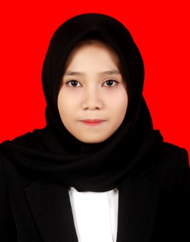
Mia ilmia, lahir di Ujung Pandang pada 27 Agustus 1995. Anak ke empat dari tujuh bersaudara ini lahir dari buah cinta pasangan Baharuddin dan Hadewiyah. Penulis mulai menginjakkan kaki di Sekolah Dasar pada tahun 2002 di SDINPRES Jongaya - Makassar dan tamat pada tahun 2007. Pada tahun yang sama melanjutkan pendidikan lebih lanjut yakni Sekolah Menengah Pertama di SMP Negeri 2 Gangking – Bulukumba dan tamat pada tahun 2010. Kemudian pada tahun yang sama melanjutkan pendidikan kejenjang Sekolah Menengah Atas di SMA Negeri 1 Kindang – Bulukumba, dan tamat pada tahun 2013. Selanjutnya pada bulan September di tahun yang sama, tepatnya September penulis resmi menginjakkan kaki untuk pertama kalinya disebuah Perguruan Tinggi, dengan penuh rasa bangga telah berstatus sebagai mahasiswa pada Jurusan Kurikulum dan Teknologi Pendidikan, yang kini menjadi Program Studi Teknologi Pendidikan di Fakultas Ilmu Pendidikan dengan almamater kebanggaan Universitas Negeri Makassar.

